附件1：
采购需求
一、升降柱安装需求清单
序号 | 项名 | 预算单价（元） | 预算总价（元） | 技术参数 | 数量 | 单位 | 品牌及型号
1 | 全自动升降柱 | 8477.8 | 101733.6 | 1.采用液压驱动方式，易于维护，可靠性高，使用寿命长；  采取综合控制，系统运行性能稳定可靠，方便集成到用户系统中；  2.具有开闸、关闸以及停闸的功能，且具有开优先的特点；  ★3.应急释放：在外部供电停止状态下，自备电源或具有手动升降功能；  ★4.防滑设计：地面面板部分及运动柱体顶部设置防滑纹，防滑纹的宽度均不得低于2mm，且防滑纹之间每个区域的内切圆直径不得大于60mm；  ★5.升降压力装置：升降柱体内设置有升降压力装置，升降过程中柱子顶部压力大于设置值时，柱子会自动停止动作，以实现防顶车或防顶人的功能；  ★6.升降到位检测功能：升降柱体内设置有升降到位感应装置；  7.应急方式：后备电源控制电磁阀释放；  8.柱体壁厚：≥6mm；柱体材质：304不锈钢；地基盒材质：Q235（电泳：黑色）；柱体直径：219±0.5mm；外形尺寸：≥299*1120mm；  9.升降高度：≥600mm；升/降时间：3S±0.2；  10.警示方式：LED指示灯/3M反光带；  11.额定功率：350W（施工布线按1200W进行），动力电压：AC220V；  12.湿度：5%~95% ；温度：-30℃~+55℃；  13.控制方式：控制盒+遥控器；  14.防护等级：≥IP68，在浸水状态下无漏电现象且能正常升降；防腐工艺：表面静电粉末喷涂；  ★15.提供所投产品型号规格的检验检测报告（型式检验）； | 12 | 根
2 | 升降柱控制箱 | 4676.36 | 14194.68 | - 应急方式：后备电源控制电磁阀释放，防止断电情况下柱体不能下降；  - 控制箱支持日志查询，方便问题定位，控制箱具有液晶屏状态显示、故障指示；  - 支持多种控制方式，可通过遥控器、按键盒或其它系统进行控制；支持电脑客户端及手机APP 远程监控；  - 具有报警功能，支持蜂鸣器报警、故障报警机柜式设计，系统高度集成于箱体内，整体更加美观协调；  - 箱体材质：优质冷轧钢板；外形尺寸：≥500mm*400mm*200mm；  - 遥控距离：≥30米；  - 防护等级：≥IP54；  - 温度：-20°C~+50°C；  - 负载功率：1.2-7.2 kw；动力电压：控制箱输入电压AC220V；具有USP备用电源；  25.工作噪音：运行时噪音≤40dB；  ★26.提供所投产品控制系统的检验检测报告； | 3 | 台
3 | 控制箱进线 | 432.4 | 432.4 | 27.国标纯铜RVV3*2.5 | 1 | 项
4 | 灯带电源线 | 103.96 | 103.96 | 28.国标纯铜RVV2*1.0 | 1 | 项
5 | 电机控制线 | 1447.16 | 1447.16 | 29.国标纯铜RVV3*1.0 | 1 | 项
6 | 应急下降线 | 103.96 | 103.96 | 30.国标纯铜RVV2*1.0 | 1 | 项
7 | 排水管 | 283.36 | 283.36 | 31.规格≥ Ø 32冷水管，包含三通、热熔、打胶 | 1 | 项
8 | PVC穿线管 | 92.92 | 92.92 | 32.规格≥Ø 25PVC穿线管，包含三通接头等辅材 | 1 | 项
9 | 玻纹管 | 153.64 | 460.92 | 33.规格≥Ø 500，长度约1.5米 | 3 | 根
10 | 井盖 | 432.4 | 1297.2 | 34.规格≥Ø 500圆形球墨铸铁井盖 | 3 | 个
11 | 水泵 | 432.4 | 1297.2 | 35.含自动带浮球370W水泵，并将排水接到市政排水管中 | 3 | 台
12 | 固定角钢 | 721.28 | 721.28 | 36.规格30*30*2.0 | 1 | 项
序号 | 项名 | 预算单价（元） | 预算总价（元） | 施工要求（实质性要求） | 数量 | 单位 | 备注
1 | 土建 | 7498.92 | 7498.92 | 1.含开挖（宽0.8M、深1.3M）、水泥、河沙、夯实、国标C30、25碎石，做升降柱底部渗水层用。回填，水泥地面修复 | 1 | 项
2 | 地面修复 | 9229.44 | 9229.44 | 2.根据现场情况采用水泥或者沥清修复开挖路面 | 1 | 项
3 | 升降柱安装 | 5244 | 5244 | 3.升降柱安装、接线、排水、钢筋焊接加固、调试 | 1 | 项
4 | 施工打围 | 2622 | 2622 | 4.根据医院要求对施工路段进行打围 | 1 | 项
5 | 施工管理 | 25182.24 | 25182.24 | 5.施工组织管理、安全文明施工、施工安全等含质保5年 | 1 | 项
合计 |  |  | 171945.24
备注：★本项目实行包干制，若施工过程中存在漏项的，该漏项作为本项目采购需求的组成部分不再单独核算，以上价格含安装人工税费等一切费用。（实质性要求）
二、升降柱安装位置示意图
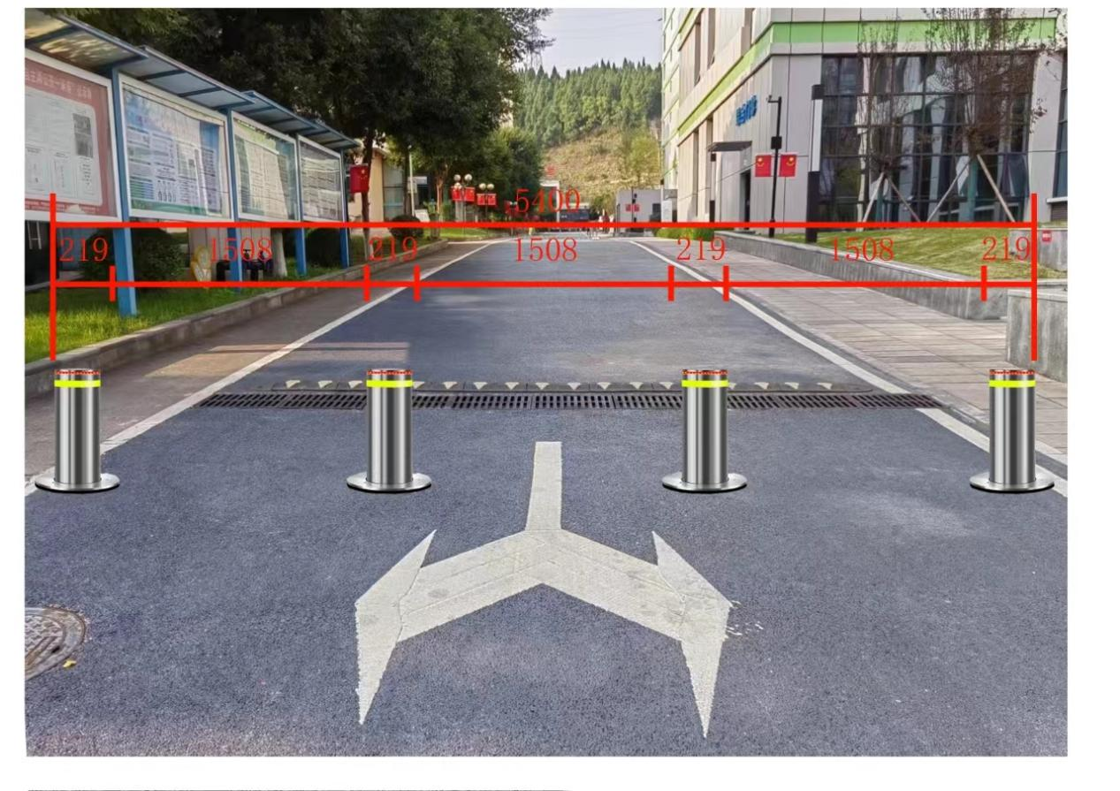

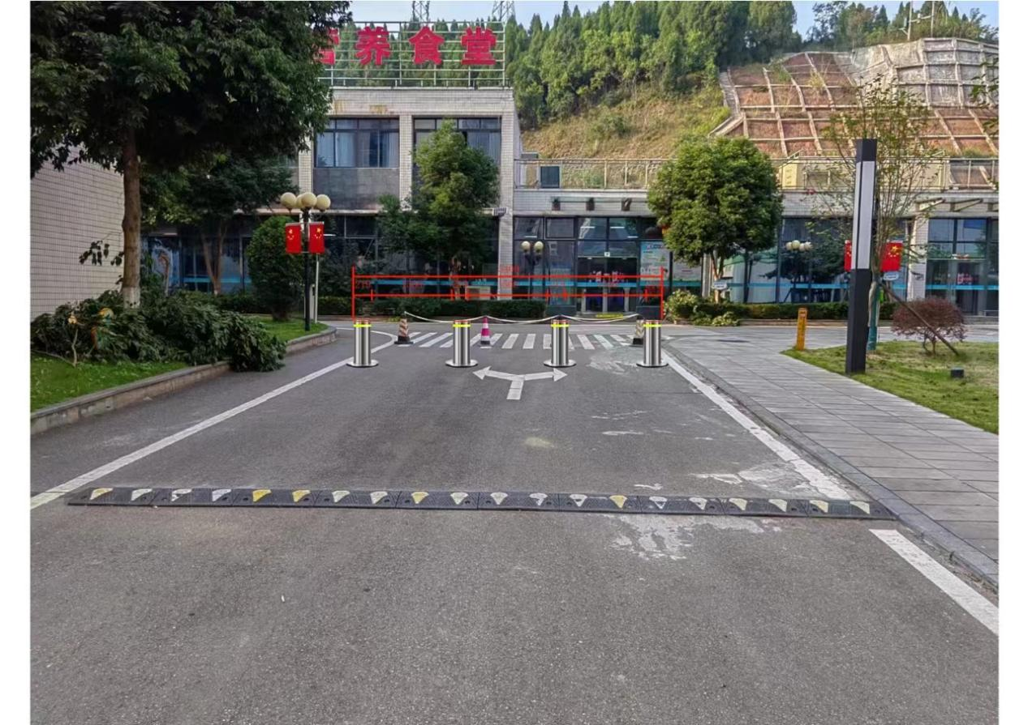

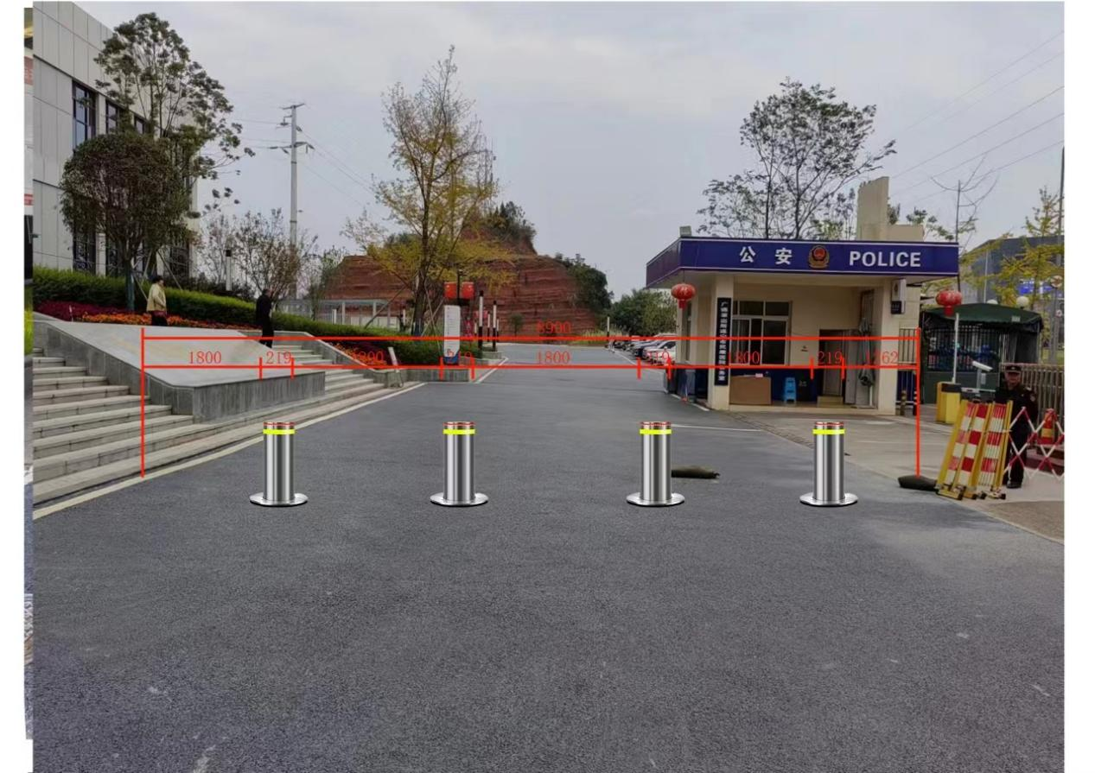

附件2：
评分细则
评分因素 | 分值 | 评分标准 | 备注
价格  （30%） | 30分 | 以本次有效投标的最低投标报价为基准价，其价格分为满分。其他投标人的价格分统一按照下列公式计算价格得分=（基准价/投标报价）×30。
履约能力20% | 20分 | 投标人提供类似项目业绩一个得5分，本项最高得20分。 | 提供合同复印件或验收单加盖供应商单位鲜章。
技术参数  （30%） | 30分 | 根据“采购需求”中的“技术参数”的响应情况进行打分，其中，标有“★”参数5项（满分17.6分），需要提供产品佐证资料或检测报告并加盖厂家公章，不提供或者提供的材料不符合要求为不响应，每不响应一项扣3.52分，扣完为止。非“★”参数31项（满分12.4分），每有一项未响应或负偏离的扣0.4分，优于不另外加分。 | 投标人需提供报价产品的技术参数响应表
后续保障20% | 20分 | 根据投标人提供的方案（包括但不限于①产品质量保障措施②施工的具体方法与流程③施工过程的重难点分析及应急应对措施④施工现场的环境保护、噪音控制、扬尘管理等管理方案⑤后期售后服务响应措施）进行评审，满分20分；每缺少一项扣4分，每一项有缺陷的扣2分，扣完为止。（缺陷指：存在项目名称错误、地点区域错误、内容与本项目需求无关、方案内容矛盾或表述前后不一致、仅有框架或标题、明显复制其他项目内容等任意一种情形的）。

